**全國律師聯合會 函**

地址：台北市中正區忠孝西路一段4號7樓C室

聯絡方式-電 話：02-23881707分機66

傳 真：02-23881708

聯絡人：應佳容

受文者：各地方律師公會

發文日期：中華民國113年3月14日

發文字號：（113）律聯字第113184號

速別：

密等及解密條件或保密期限：普通

附件：如文

主旨：本會人工智慧發展與應對委員會與新竹律師公會訂於113年3月30日（星期六）下午13：30～16：30假新竹律師公會會館共同合辦「法律人與AI系列座談（一）－AI於司法與產業應用之最新發展與法制方向」，敬請轉知會員踴躍報名，請查照。

說明：相關議程及報名網址，詳如附件。

正本：各地方律師公會

副本：人工智慧發展與應對委員會 林主任委員煜騰

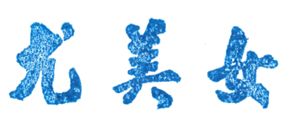

**理事長**